The Wee
(prononcer “The Vé”) Tour du Luxembourg en randonnée

The Wee?
Plus de 300 km en 14 étapes - une moyenne de 22 km par étape - Et voilà qu'un premier pas sur the Wee, c'est déjà le réussir… Explorez-y vos chemins!
Au fur et à mesure qu'ils progressent sur le chemin du culte de la consommation, nombreux sont celles et ceux – tant en leur esprit qu'en leur corps – qui sont à la recherche d'un “retour aux sources”, aux fondamentaux constitutifs de leur personne.
Ce retour semble trouver son expression notamment dans la marche. En tout cas, c'est ce que disent les marcheurs, qui sont d'ailleurs de plus en plus nombreux. Il y a quelque chose de fondamental à partir sans autre bagage que son sac sur le dos, à ne penser qu'à mettre un pied devant l'autre et, pour le reste, à faire confiance à la vie en soi qu'on a tout le temps d'écouter enfin.
La marche sur plusieurs jours permet aussi au marcheur de pratiquer, dans les deux sens, l'accueil, sans conditions, des événements et êtres: il apprend à être accueilli tel qu'il est par eux et il apprend à les recevoir et à les accepter tels qu'ils sont, sans jugement aucun. Le marcheur est aussi amené à être le carrefour de deux pôles fondamentaux: l'indépendance (lâcher prise) par rapport à ce qui ne lui est pas essentiel et la reconnaissance (célébration) de sa dépendance de ses besoins fondamentaux (sacrés). Grâce à cette réunion de pôles, le marcheur se sent entier. Ou plutôt, il sent son entièreté revivre en lui. Il touche par cette unité à une spiritualité intime. En ce sens tout marcheur est aussi pèlerin, pèlerin vers la cathédrale qu'il a en lui-même.
Bref, la pratique de la marche, sur la distance et dans la durée, ouvre le marcheur à un bien-être entier.
C'est sans doute ce bien-être qui explique, en partie du moins, pourquoi l'on voit de plus en plus de gens faire leur sac-à-dos et partir sur les chemins. Et de chemins, il y en a beaucoup, partout.
Il y en a énormément au Luxembourg (chemins auto-pédestres, sentiers de randonnée nationaux, chemin de Saint-Jacques, etc.).
En réunissant toutes ces réflexions, nous avons été amenés à imaginer un tour du pays en randonnée, par étapes, en utilisant les chemins existants. En effet, comme les chemins sont là, il suffisait simplement de les relier… ce que nous avons fait! Le tour comporte maintenant 14 étapes, autant de jours de marche, sur plus de 300 kilomètres, avec une moyenne de 22 à 23 kilomètres par jour, transformant au fil du temps le marcheur en pèlerin. Ainsi, le tour du pays symbolise de façon physique l'unité que le marcheur ressent en lui quand il marche.
Ce tour, nous l'avons appelé 'The Wee'. “Wee” étant “chemin” en luxembourgeois.
Vivre simplement pour que simplement
tout le monde puisse vivre.
Tenter c'est déjà gagner
Tout un projet

Le parcours: carte
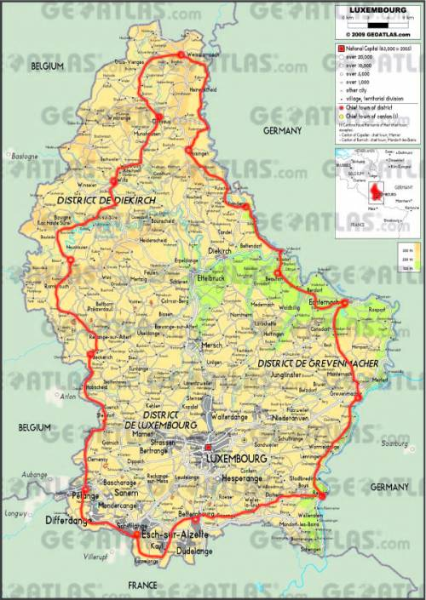

Le parcours: tracé sur geoportail.lu
Esch-Pétange: http://g-o.lu/3/RLt2 Pétange-Beckerich http://g-o.lu/3/a1Dk Beckerich-Arsdorf http://g-o.lu/3/haCm Arsdorf-Wiltz http://g-o.lu/3/dLMs Wiltz-Clervaux http://g-o.lu/3/kFlz Clervaux-Weiswampach http://g-o.lu/3/EUsV Weiswampach-Hosingen http://g-o.lu/3/HkIp Hosingen-Vianden http://g-o.lu/3/eRnR Vianden-Echternach http://g-o.lu/3/gjxT Echternach-Grevenmacher http://g-o.lu/3/kvkT Grevenmacher-Remich http://g-o.lu/3/Hb1Q Remich-Bettembourg http://g-o.lu/3/3ItL Bettembourg-Esch-sur-Alzette http://g-o.lu/3/TTqi

Le parcours: topo-guide
Descriptif de l'itinéraire (version novembre 2018)
In English (be careful: computer translation
Deutsch

Tours effectués

Juin 2012
Dimanche 17 juin: Esch-Petange – hébergement chez moi à Clémency
Lundi 18 juin: Petange-Beckerich – hébergement à Beckerich (accueil de la commune).
Mardi 19 juin: Beckerich-Arsdorf – Auberge de jeunesse Wiltz (aller et retour Arsdorf en bus)
Mercredi 20 juin: Arsdorf-Wiltz – auberge de Jeunesse Wiltz
Jeudi 21 juin: Wiltz-Clervaux – auberge de Jeunesse de Wiltz – aller-retour Clervaux en trains
Vendredi 22 juin Clervaux-Weiswampach – Hôtel du Nord
Samedi 23 juin Weiswampach-Hosingen –Chambre au Camping
Dimanche 24 juin: Hosingen-Vianden
Lundi 25 juin: Vianden-Echternach – Auberge de Jeunesse Echternach
Mardi 26 juin: Echternach-Grevenmacher Auberge de JeunesseLuxembourg
Mercredi 27 juin: Grevenmacher-Remich –Auberge de Jeunesse de Remerchen
Jeudi 28 juin: Remich-Bettenbourg – hébergement Bernini's
Vendredi 29 juin: Bettembourg-Esch-sur-Alzette

Mars 2016
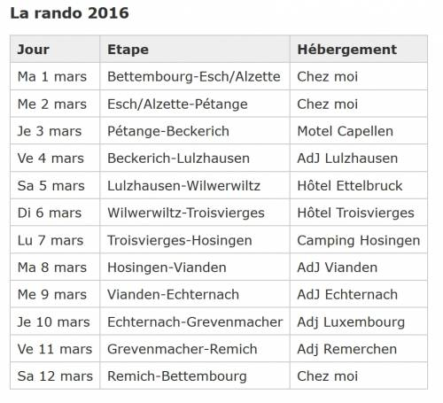

Historique du projet

Une randonnée sur "The Dingle Way" (Irlande)
Arrêt à Inch Beach un jour de 2011… Brainstorming après une journée de pluie
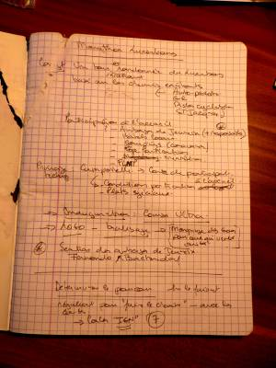
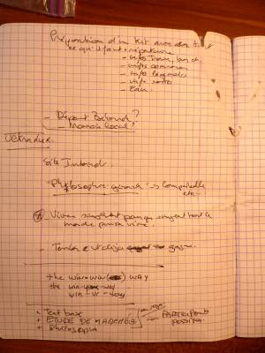
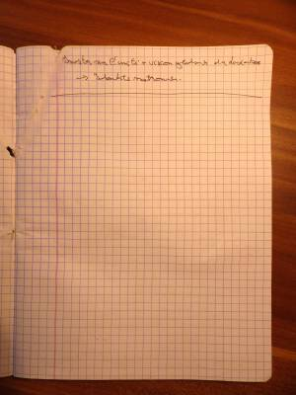
Retranscription
Concept:
un tour national en randonnée du Luxembourg
basé sur les chemins existants (auto-pédestres, GR, pistes cyclables, St Jacques)
Participation à l'accueil
Auberges de jeunesse (+ responsables)
Hôtels locaux
Campings (caravanes)
Particuliers
Ministères
FLMP
Principe technique
Compostelle → carte de participant
Conditions particulières à l'accueil
Plats spéciaux
Inauguration: Course ultra Logo: balisage (marquage des gares pour ceux qui veulent arrêter)
Sentiers des auberges de jeunesse
Déterminer le parcours – en le faisant
Régulièrement pour “faire le chemin” – avec les cartes → Cartes IGN – 7
Préparation d'un Kit avec tout ce qu'il faut
répertoire
infos trains, bus etc
infos communes
infos logements
infos resto
eau
Départ Beckerich? Monnaie locale?
UltraLux Site internet Philosophie générale: Compostelle etc…
Vivre simplement pour que simplement tout le monde puisse vivre
Tenter c'est déjà gagner
The Win-Win Way The Win-Your-Way Win-Ur-Way
texte base étude de marché – participants possibles Philosophie
Insister sur l'unité + vision globale du Luxembourg → identité nationale.

